第一单元 文化与生活
重点难点(高考考点梳理)：
第一课 文化与社会＋综合探究活动：聚集文化竞争力
文化的内涵与特点、文化的形式、文化的社会作用、文化与经济、政治的关系、文化与综合国力。
第二课 文化对人的影响
文化对人影响的表现和特点、文化塑造人生（丰富精神世界、促进全面发展）
第一课 文化与社会 第一框题 体味文化
自主学习篇
读书摘要 自我检测 落实“双基” 预习达标
1、文化现象 不在， 不在，不同的区域，有不同的 环境，也有不同的 环境，呈现出各自 的色彩。
2、文化的内涵
（1）含义：从本质上看，文化是相对于政治、经济而言的人类全部 和 ，属于 范畴。
（2）内容：从范围上看，文化既包括 、 、 等意识形态部分，
又包括 和 等非意识形态的部分。
（3）文化的形式
思想、 、信念、 、 、教育 、文学 等都属于文化 (静态）
人们进行文化 、 、 的过程，都是文化活动。（动态）
（4）文化的特点
第一，文化是人类社会 的现象，是人们 的产物。（从产生看）
第二，每个所具有的文化素养，是通过对 ，特别是通过参与 ，接受 而逐步培养出来的。 （从人们文化素养的形成看）
第三，人们的精神活动离不开 ，精神产品离不开 。（从文化的载体看）
4·文化的作用
（1）文化作为一种 ，能够在人们 、 的过程中转化为 ，对社会发展产生深刻的影响。
（2）这种影响不仅表现在 的成长过程中，而且表现在 的历史中。 （从影响的对象来看）而从影响的后果来看，文化的影响作用具有双重性。教材第10页
合作交流篇
师生互动 释疑解惑 拓展思维 明辨是非
1·怎样理解文化的内涵？
- 把握文化概念，注意三点：
从本质上看，文化属于精神范畴 ①文化是一种精神活动。文化活动与经济活动、政治活动最本质的区别在于它是精神活动。②文化包括人类所创造的全部精神产品。如文字作品、音乐、舞蹈、美术作品等。从范围（内容）上看，文化有意识形态与非意识形态之分。意识形态文化具有鲜明的阶级性，而非意识形态文化则没有阶级性。 从形式上看，文化形式丰富。既包括静态文化，也包括动态文化。
(2)广义的“文化”指人类改造世界的一切活动及其创造的物质成果和精神成果。
(3)狭义的“文化”指文学艺术和科学知识，或指人们受教育的程度。
(4)“文化生活”中的“文化”是指发展中国特色社会主义文化中的“文化”，其实质是指“社会主义精神文明”。 （教材97页，这一文化主要具有以下基特征：科学性、时代性、民族性、开放性、群众性、创新性。）
总之，文化是一种精神现象，纯“自然”的东西不是文化，是人们的一种素养，人的素养不是天生的，文化活动不是纯粹的精神活动，而是一种依托物质载体的活动。
2、文化是一种社会精神力量，可以转化为物质力量。这种转化，是人们在认识世界、改造世界的过程中通过一定的媒介实现的。
3．全面认识文化的作用（文化的力量具有双重性）。
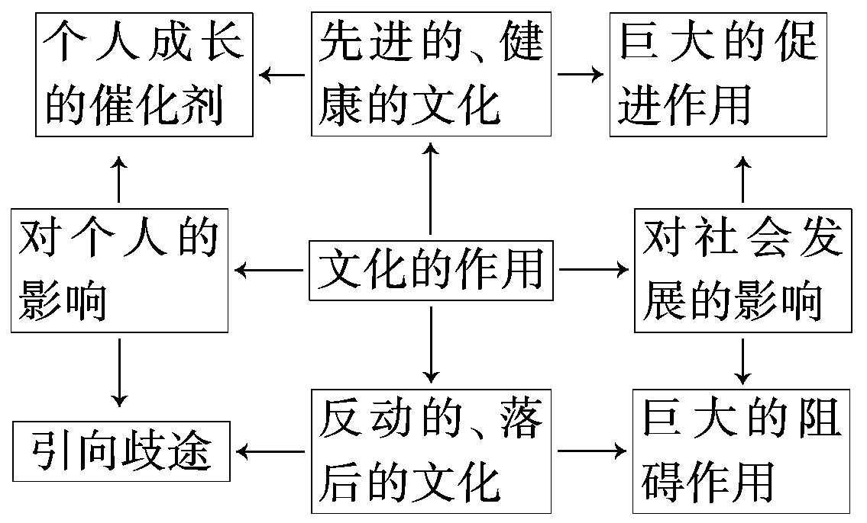
知识拓展：
(1)什么是意识形态?
意识形态是关于社会制度和生活方式的一种系统化的思想观念体系。
(2)什么是世界观、人生观、价值观?
简单地讲，世界观是人们对整个世界以及人与世界关系的看法和根本观点，其中包括社会观、自然观以及伦理观、审美观等。世界观决定人生观和价值观。人生观主要是指人们对人生问题的总的看法，包括人生的意义、目的、态度和理想等。价值观主要是指人们对客观事物有无价值以及价值大小的一种认识和评价。
学以致用篇
探究创新 强化认知 提升能力 陶冶情操
一、单项选择题
2009年11月29日至30日，全国未成年人思想道德建设经验交流会在长沙召开。
李长春出席会议并强调，要以建设社会主义核心价值体系为根本，着力建立健全有利于未成年人思想道德建设的长效机制，着力营造全党全社会关心支持未成年人思想道德建设的浓厚氛围，着力净化社会文化环境、着力提高未成年人思想道德素质、培育德智体美全面发展的合格建设者和可靠接班人。据此回答1～2题。
1.未成年人思想道德建设 ( ) ①是具有意识形态性质的文化现象 ②是人所创造的、为人所特有的 ③就是文化 ④有利于未成年人文化素养的形成
A.①②③ B.①③④ C.①②④ D.①②③④
2.之所以加强未成年人思想道德建设，是因为 ( )
A.文化是人类社会所特有的现象 B.先进、健康的文化对个人成长和社会发展起促进作用
C.文化现象应丰富多彩 D.文化环境对少儿的成长起决定作用
3.济南市杂技团、市京剧院、市吕剧院、市儿童艺术剧院、市曲艺团等单位参加了第
九届山东文化艺术节，举办专场演出14场。这表明 ( )
A.文化与经济相互交融 B.文化是人类社会实践的产物
C.文化具有非常丰富的形式 D.文化是一种社会精神力量
二、非选择题
甲：文化是精神力量，但不能转化为物质力量。乙：文化既是精神力量，又是物质力量。
请结合所学知识，简要评价下甲，乙的观点

三、社会实践探究
本地文化景观调查，确定政治学科研究性学习课题

参考答案
第一课 文化与社会 第一框题
CBC
4·甲和乙的观点都是不科学的，他们看问题的角度有问题。文化是精神力量，但是可以通过媒介转化为物质力量，创造价值。例如，作家可以出书，然后向社会发售，从而使得书籍在售出过程中达到了传播文化与实现价值的双重功效。又如，人们通过教育的作用，丰富了见识，提高了素质，进而在现实工作中变得更加得心应手，创造出更大的价值。再如，艺术工作者可以通过音乐、歌声、绘画等方式表达自己独特的文化内涵，这些也是可以转化为物质力量的。甲的说法否认了文化的可物质化，乙忽略了文化物质化的条件，所以都是错误的。

